Почему "кошмарили" Чубайса

28 декабря 2016 года СМИ сообщили о том, что Генпрокуратура России (ГП) нашла нарушения в работе «Роснано».

Госкорпорация создавала предпосылки для наступления негативных социально-экономических последствий для контрагентов, а также несвоевременно размещала необходимые сведения в единой информационной системе госзакупок. В частности сообщалось, что несвоевременная оплата со стороны «Роснано» приводила к тому, что контрагенты корпорации были вынуждены выплачивать заработную плату, а также недоимки по налогам и сборам «с нарушением установленных сроков от 2 рабочих дней до 1 года». В целях устранения выявленных нарушений Генпрокуратура внесла председателю правления компании Анатолию Чубайсу представление. В акте прокурорского реагирования также поставлен вопрос о привлечении к ответственности виновных должностных лиц.

Ранее, 7 ноября 2016г. президент России Владимир Путин провёл встречу с руководителем компании «Роснано» Анатолием Чубайсом, на которой они обсудили итоги работы корпорации за девять лет с момента создания и перспективы развития наноиндустрии.

Чубайс сообщил, что на сегодняшний день построено 73 завода, отметив, что объём производства в наноиндустрии в 2015 г. составил 341 млрд руб., что на 41 млрд руб. выше целевых показателей. Он также упомянул, что 10 проектов «Роснано» «не удалось достроить до конца или запустить производство так, чтобы оно окупалось». Однако, по его словам, «если посмотреть в целом на портфель проектов, которые есть у "Роснано", при том что мы были планово убыточными по нашей стратегии до 2017 г., мы в 2014 г. впервые вместо убытков получили прибыль 7 млрд руб., в 2015 г. ещё её и удвоили».

А ещё раньше, в июле 2015 года, было заведено несколько уголовных дел на бывших топ-менеджеров «Роснано», в частности в отношении бывшего руководителя «Роснанотеха» Леонида Меламеда, его заместителя Андрея Малышева и финдиректора организации Святослава Понурова. 3 июля Басманный суд поместил Меламеда под домашний арест, Понуров был помещён под стражу 7 июля. В начале февраля 2016г. стало известно, что Малышеву, который долго был за границей на лечении, также предъявлено обвинение и он объявлен в международный розыск.

В январе 2017 года А.Чубайс "попал под раздачу" у телеведущего В.Соловьёва, который в эфире федерального канала на всю страну косвенно обвинил Чубайса в мошенничестве с ваучерами, развале энергетики, приведшей к аварии на Саяно-Шушенской ГЭС, и коррупции в «Роснано». В ответ на это Чубайс вполне резонно заметил, что телеведущий Соловьёв «безошибочно знает, на кого можно наезжать». Добавим, что Соловьёв не только знает на кого можно наехать посредством обвинительного монолога в эфире федерального канала, но и когда это следует сделать. О том, кем является ведущий Соловьёв В.Р., смотрите в материалах КОБ и лекциях генерала Петрова К.П.

1 февраля 2017г. сайт «Царьград» сообщил о том, что народное голосование определило «Русофоба года», это звание заслужил Анатолий Чубайс. Здесь же издание приводит подборку высказываний Чубайса, среди которых: «Что вы волнуетесь за этих людей? Ну, вымрет тридцать миллионов. Они не вписались в рынок. Не думайте об этом - новые вырастут.»

При президентстве Владимира Путина Чубайс фактически был отстранён от власти и потерял прямое к ней отношение. Публичность Чубайса, ненависть русского народа к нему есть следствие его прошлых "заслуг" и "подвигов". Напомним, что во времена правления Ельцина Чубайс был вице-премьером, министром финансов и главой администрации президента, он являлся второй после Гайдара фигурой в российской экономике и, будучи повивальной бабкой приватизации, имел прямое отношение к созданию богатств большинства нынешних олигархов.

В 90-е годы во времена «ель-цинизма» Чубайса называли главным «смотрящим» за «Россией-колонией» со стороны метрополии — США. Среди его советников находились кадровые разведчики Соединённых Штатов, деятельность которых аукается России до сих пор. Чубайс при Ельцине отвечал за все стратегические направления разворованного российского государства, кроме армии. То есть тогда Чубайс ворочал всеми ресурсами страны, и с него трудно было спросить за что бы то ни было в силу высокой "крыши", а сегодня он имеет одну строчку в бюджете, что, конечно же само по себе немало, но и за неё время от времени шпыняют контрольно-надзорные органы. Сегодня у Чубайса во власти осталось немало связей и влияния: например экономический блок правительства составлен из птенцов гайдаровской школы и его единомышленников. Таким образом, должно быть понятно, что роль Чубайса во властных структурах хотя и сведена к минимуму, но сам он, как носитель некоей информации, понимания ситуации и знаний не задвинут на задворки, а получил структуру, фактически отвечающую за будущее, в котором будет жить Россия в 21 веке.

Так кто же такой А.Чубайс, какая сила за ним стоит, что после январских наездов весь сыр-бор вокруг него сошёл на нет, а в эфире теле и радиостанций о нём "забыли"? Отсюда возникают вопросы: Откуда дана команда не трогать Чубайса, с какого уровня? Насколько высока и крепка «крыша» над его головой?

Для того чтобы ответить на поставленные вопросы, а попутно и на некоторые другие, обратимся к сообщению издания LIFE от 12 января 2017г. Текст статьи, выделенный жирным шрифтом, выделен нами.

ИАС КПЕ

Банк Ротшильдов просит российских чиновников помочь компании Чубайса и Pfizer

Менеджер банка Rothschild Europe Клаус Мангольд просит помощника президента Андрея Белоусова помочь портфельной компании "Роснано", флагманская разработка которой — гель для лечения геморроя.

После провалов проектов "Роснано" Анатолия Чубайса и его партнёров лоббировать его интересы взялась самая влиятельная в мире династия финансистов. Как стало известно Лайфу, в декабре вице-председатель правления банка Rothschild Europe Клаус Мангольд отправил письмо помощнику президента РФ по экономическим вопросам Андрею Белоусову о насущных вопросах опекаемых банком компаний, связанных с Чубайсом. Копии документов есть в распоряжении редакции.

Белоусов, в свою очередь, попросил правительство ответить на вопросы Мангольда в максимально сжатые сроки.

Судя по тексту письма Мангольда, банкир не первый раз общается с Белоусовым. Так, в начале письма он сердечно благодарит помощника президента за то, что тот два года назад дал ему "хороший совет по делу компании Abbott, которое в конечном итоге было успешно завершено".

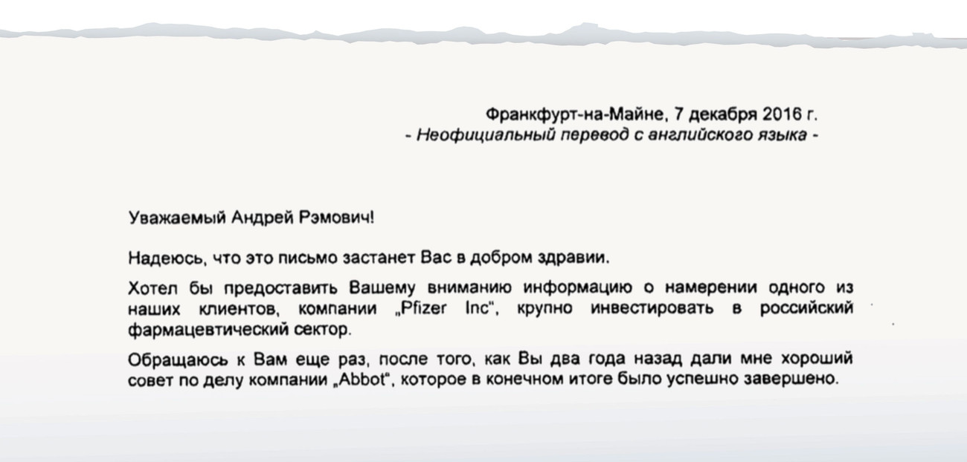

Скриншот: © L!FE

Как известно, два года назад состоялась сделка по покупке американской Abbott российского концерна "Верофарм" за 16,7 млрд рублей, и консультировали сделку как раз структуры Ротшильдов. Сделку нужно было утвердить в Федеральной антимонопольной службе и правительстве, а решение по сделке откладывалось. Но вскоре все разрешения были получены. "Верофарм" входит в пятёрку крупнейших фармкомпаний РФ, № 1 по выпуску онкологических препаратов.

Мангольд ярый сторонник смягчения западных санкций; например, в этом году попал в скандал, свозив в Венгрию на своём самолёте немецкого еврокомиссара Гюнтера Эттингера — как сообщалось, для продвижения российских интересов.

В 90-х Мангольд руководил автоконцерном Daimler, в 2000-х возглавлял лоббистский союз "Восточный комитет немецкой экономики". У 73-летнего Мангольда много должностей; с 2004 года в руководстве банковской группы Ротшильдов. В ПМЭФе он принимает участие как глава набсовета немецкой Tui (крупнейший акционер ведущего туристического холдинга — владелец "Северстали" Алексей Мордашов). В общем, с ним, безусловно, знаком Андрей Белоусов, тот в высших экономических эшелонах госслужбы с 2007 года; в 2012–2013 годах руководил Минэкономразвития.

"Контакты — это моё ноу-хау, основа моего бизнеса" — глава Mangold Consulting, почётный консул РФ в земле Баден-Вюртемберг Клаус Мангольд, в интервью Frankfurter Allgemeine Zeitung.

Мангольду сейчас снова нужен фармацевтический "совет". На этот раз речь об интересах другого, втрое большего концерна — ведущей американской фармкомпании Pfizer: биржевая стоимость компании $199 млрд (против $61 млрд у Abbott Laboratories). На двух страницах довольно радужно Мангольд пересказывает Белоусову историю и планы совместного проекта Pfizer и "Новамедики" ("дочки" "Роснано").

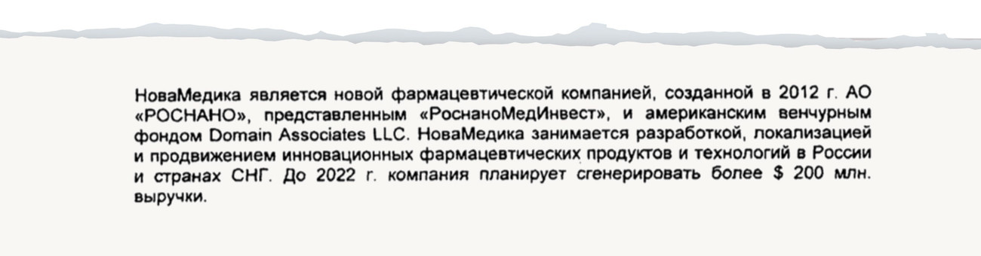

Скриншот: © L!FE

О проекте Pfizer и "Новамедики" объявлено летом 2016 года, к 2020 году планируется построить завод под Калугой ценой $60-100 млн. "Новамедика" принадлежит на 50% "Роснано", председателем правления которой является Анатолий Чубайс; ещё 50% у американского фонда Domain Associates. ФАС весной одобряла заявку "Роснано" на выкуп американской половины, но никаких движений с тех пор нет: на сайтах компаний и в ЕГРЮЛ фонд остается акционером.

Мангольда не насторожило, что у самой "Новамедики", организованной в 2012 году, пока только планы и накопленные убытки на 2 млрд рублей. Своих производственных мощностей у "Новамедики" нет, несколько лет компания пыталась решить, что же производить, собирала портфель препаратов. Лишь год назад компания приступила к стройке своего исследовательского центра ценой $15 млн на 35 рабочих мест. Чубайс пояснял, что "Роснано" долго договаривалась с американской компанией Hospira о партнёрстве, но в 2015-м её купила Pfizer.

Финансист сообщает Белоусову, что стройка завода "Новамедики" в Калужской области всё же началась, и во второй части письма переходит к главному — регулированию госзакупок лекарств. В первую очередь он беспокоится по поводу поправок к постановлению правительства от ноября 2015 года об ограничении допуска иностранных препаратов к госзакупкам. По нему с 1 января 2017 г. иностранные поставщики отстраняются от гостендеров, в которых участвуют два или более выпущенных в России лекарства.

Минпромторг предлагает ужесточить правила — и ввести так называемую трёхступенчатую конструкцию преференций на госторгах, её предложила правительству весной "дочка" госкорпорации "Ростех" — "Нацимбио". Её суть в том, что если в тендере участвует компания, чья фармацевтическая субстанция произведена в России (молекулы синтезированы на территории РФ), то она получает исключительное право на поставку лекарства.

Данное предложение было разработано в рамках программы импортозамещения и в будущем позволит значительно сократить зависимость страны от импортных лекарств.

Большинство из передаваемых "Новамедике" препаратов Pfizer входят в госперечень жизненно важных лекарств (ЖНВЛП), цены на которых ограничены. Точный список того, что лицензировано "Новамедике", не раскрывался. Анонсировано, что это будут препараты для лечения бактериальных и грибковых инфекций, ревматологических и онкологических заболеваний. Почти все лекарства "НоваМедики" (в портфеле более 50) лицензированы. Первый собственный препарат — гель от геморроя под исследовательским кодом NLN, разработанный "с применением нанотехнологий", тестируется. Об успехах остальных препаратов не известно: в "Наномедике" говорят, что их семь (препараты для лечения заболеваний в таких областях, как гастроэнтерология, неврология, офтальмология, ревматология).

Pfizer — одна из немногих иностранных фармкомпаний без производства в России. С 2011 года по контракту с ООО "НПО Петровакс фарм" выпускаются вакцины от пневмококковой инфекции, в 2016-м подписан договор с ООО "НТФФ Полисан" по препаратам от атеросклероза, ревматоидного артрита и болезней, вызываемых золотистым стафилококком; коммерческое производство стартует в 2018-м.

Однако вся остальная продукция Pfizer — в том числе силденафил (действующее вещество "Виагры"), — импортируется. По данным RNC Pharma, Pfizer входит в число крупнейших импортеров лекарств в РФ, но находится за пределами десятки крупнейших иностранных игроков на рынке госзакупок. На этом фоне Pfizer намного болезненнее конкурентов воспринимает планы Минздрава сделать для некоторых лекарств (международных непатентованных наименований) обязательным российское происхождение субстанций, следует из письма представителя Rothschild Europe. В "Петроваксе" Лайфу не смогли пояснить, производятся ли фармсубстанции для вакцин Pfizer в России.

Ещё один пункт, волнующий Мангольда, "Роснано" и Pfizer — инвестиционные контракты, которые по поправкам в Закон "О Федеральной контрактной системе" (вступили в силу в сентябре 2016-го) могут давать статус единственного поставщика. Крупнейшим бенефициаром новых правил о единственном поставщике считается упомянутый государственный "Нацимбио", который претендует на такие специнвестконтракты.

Зампредправления Rothschild Europe просит Белоусова пояснить, каких последствий ждать от этих реформ в долгосрочной перспективе.

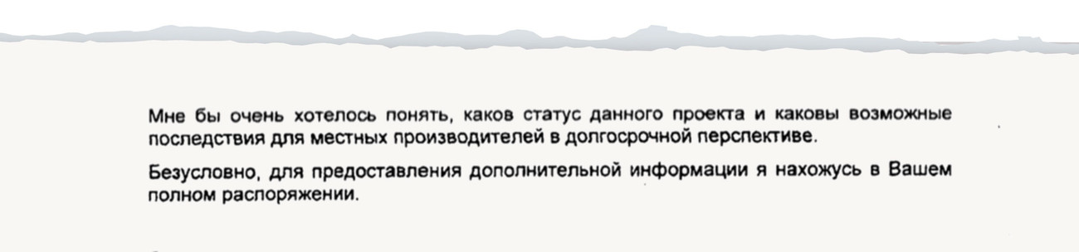

Скриншот: © L!FE

ФАС: чрезмерный протекционизм усилит коррупцию

В Минэкономразвития сообщили, что в целом поддерживают инициативу по локализации производства на территории РФ, а проблемные вопросы, подобные тем, что обозначил Мангольдом, следует прорабатывать в рамках Консультативного совета по иностранным инвестициям в России (КСИИ). В ведомстве добавили, что Минпромторг готовит предложения по условиям заключения специнвестконтрактов в фармотрасли, в его же ведении находятся вопросы приоритетов фармсубстанций в госзакупках.

В пресс-службе Минпромторга без уточнений тоже сообщили, что для подобных частных вопросов работает КСИИ, и подтвердили планы предоставления дополнительных льгот тем, кто производит лекарства в РФ по полному циклу: "Указанные мероприятия позволят иностранным компаниям, локализовавшим на территории РФ производство лекарственных средств по полному циклу, иметь преимущества перед компаниями, осуществляющими производство только готовой лекарственной формы".

Возражения есть у Федеральной антимонопольной службы: она категорически против введения приоритета препаратов с российскими субстанциями. Сертификаты о стране происхождения химикатов для лекарств попросту будут подделываться:

"Внедрение трёхступенчатой модели госзакупок лекарственных средств не приведёт к декларируемым целям. Более того, она несёт в себе высокие риски коррупции в сфере подтверждения происхождения фармацевтической субстанции ввиду отсутствия оперативного и надёжного определения источника производства фармацевтической субстанции. Модель будет способствовать искусственной монополизации рынков лекарственных препаратов, а соответственно, поддержанию цен, сохранению дефицита бюджетов на лекарственное обеспечение в субъектах РФ, а в конечном итоге, снижению доступности лекарственных препаратов"

— пресс-служба ФАС

В ФАС подчеркнули, что "выступают за разумную и сбалансированную систему поддержки российских фармпроизводителей", и напомнили, что ранее [в качестве компромисса] согласовали постановление правительства конца 2015 года с принципом "третий лишний". Согласно этому принципу, если в тендере участвуют два и более российских препаратов, то заявки с импортными препаратами автоматически отклоняются.

Минздрав, куда также расписали просьбу Белоусова, а также "Роснано", Pfizer и Клаус Мангольд на запросы Лайфа не ответили. Андрей Белоусов по телефону от комментариев отказался.

В "Новамедике" отказались раскрыть полный перечень лицензированных Pfizer лекарств (коммерческая тайна); в пресс-службе подчеркнули, что треть из них не производится сегодня в РФ. Что до завода, то в компании не подтвердили, что он уже возводится: пока только разработано техзадание, выбран генпроектировщик, приобретён участок для строительства. В планах до 2022 года — разработать порядка 15 собственных лекарств.

Политэкономическая "многоходовочка"

Хлопоты Мангольда за Pfizer вполне ложатся в общую концепцию воздействия фармацевтов на чиновников и внешне она намного более пристойная, чем Pfizer позволяла себе ранее. В 2012 году Pfizer заплатила американским властям штраф размером $41 млн за подкуп иностранных чиновников в 90-х и 2000-х годах.

"В случае с письмом Мангольда, скорее всего, мы имеем дело с многоходовой политико-экономической конструкцией, в которой мы заинтересованы помогать отдельным лицам в условиях экономической блокады. Те, кто отваживается эту блокаду преодолевать, заслуживают поощрения" — Сергей Максимов, завсектором уголовного права и проблем правосудия Института государства и права РАН; работал на руководящих должностях в Росздравнадзоре (лицензирование) и ФАС (правовой отдел) в 2008–2015 годах.

Тарас Подрез,

LIFE.RU

КОММЕНТАРИЙ:

Как видим клан Ротшильдов имеет практически прямой доступ к лицам высшего эшелона власти. Доступ этот осуществляется через структуры подконтрольные Чубайсу. Это и является ответом на вопрос о высоте «крыши» Чубайса и его непотопляемости. Чубайс нужен и тем и другим. Ротшильдам, в данном конкретном случае для того чтобы:

Во-первых, построить в России фармацевтический завод и войти в процесс госзакупок, то есть производить много и продавать оптом, 147 миллионов человек – это потенциально огромный рынок для фармацевтов.

Во-вторых, имея легальный фарм. завод в России процесс лечения населения при такой обстановке будет бесконечным: "фармокология - это бизнес индустрия, требующая постоянного расширения производства и продаж"…, и выполняя контракты по госзаказу появится возможность воздействовать на здоровье её жителей как в лучшую (что вряд ли), так и в худшую сторону, то есть осуществлять скрытый геноцид.

В-третьих, реализуя первые две задачи появляется возможность планомерно продвигаться к остальным, главной из которых является захват контроля над ресурсами и развитием России.

Что касается выгод для Правительства РФ, то ещё в 2013 году в материале «Ротшильды оформили опекунство над Правительством России» мы приводили пример взаимодействия структур Ротшильдов с Правительством РФ. Как видим, ситуация мало изменилась.

С внутриполитической точки зрения, по мнению политологов, наезд на Чубайса связан со следующими причинами:

Первая — возможное ослабление защиты Чубайса со стороны США в связи с новой американской стратегией Трампа и пересмотром линии по поддержке в России фигур влияния прошлых лет, бесполезных сегодня.

Вторая причина — приближение выборов президента РФ-2018, к которым могут приурочить посадку Чубайса. И не для того чтобы продемонстрировать борьбу с коррупцией — она и так очевидна после арестов сотен чиновников, в том числе и губернаторов, министров. И не для поддержки рейтинга Путина, как это объяснили бы оппозиционеры — успехи Владимира Владимировича очевидны и без этого, недаром Запад видит повсюду «руку Кремля». А для того, чтобы новый этап развития страны совпал бы с показательным наказанием человека, с которым связано многое самое худшее и несправедливое в период, когда Россия находилась в полном подчинении Запада. Это было бы чрезвычайно символично и справедливо. Но скорее всего Чубайса посадят, только при гарантии, что частный капитал не воспримет это как пересмотр итогов приватизации 90-х.

ИАС КПЕ

ДОПОЛНИТЕЛЬНО

к самостоятельному изучению:
- Чубайс рассказал, какие инновации изменят экономику России
- Давос, итоги для Чубайса: Теперь каждый сам за себя
- Жене экс-партнёра Чубайса напомнили про аферы мужа. Выстрелом в голову

